

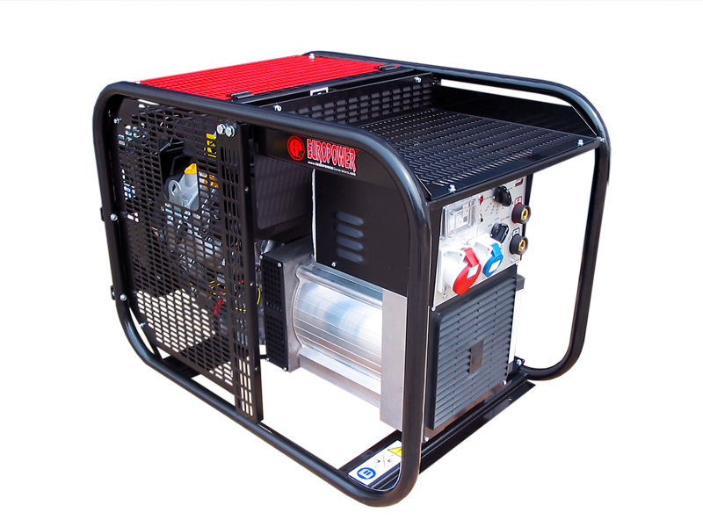

EP400XE

Содержание:

0. ВВЕДЕНИЕ
1. МЕРЫ БЕЗОПАСНОСТИ
2. ИДЕНТИФИКАЦИОННАЯ ТАБЛИЧКА, ЭТИКЕТКА «ЗВУКОВАЯ МОЩНОСТЬ» И ПИКТОГРАММЫ
3. КРАТКОЕ ОПИСАНИЕ ЭЛЕКТРОАГРЕГАТОВ
4. ОПИСАНИЕ ПАНЕЛИ КОНТРОЛЯ И УПРАВЛЕНИЯ
5. ПОЛЬЗОВАНИЕ ЭЛЕКТРОАГРЕГАТОМ
6. ВСТРОЙКА АГРЕГАТА
7. ПЕРЕЧЕНЬ ДЕТАЛЕЙ
8. ЭЛЕКТРИЧЕСКИЕ СХЕМЫ
9. ГАБАРИТНЫЕ РАЗМЕРЫ
10.УХОД ЗА АГРЕГАТОМ
11.ПЕРЕВОЗКА И ХРАНЕНИЕ

ПЕРЕВОД ОРИГИНАЛЬНОГО «РУКОВОДСТВА ДЛЯ ПОЛЬЗОВАТЕЛЯ»
0. ВВЕДЕНИЕ

Чтобы наш электроагрегат надёжно прослужил Вам долгие годы, до начала пользования им внимательно прочитайте это «Руководство».

Сначала прочтите прилагаемые к агрегату Инструкцию по эксплуатации двигателя и Инструкцию по эксплуатации генератора. В них объясняются работа мотора и генератора тока, описан необходимый им уход и указаны опасности, вызываемые неправильной эксплуатацией.

Если у Вас имеются вопросы по этому электроагрегату обращайтесь прямо к нам в EUROPOWER Generators через Веб-сайт www.europowergenerators.com.

Все технические данные в данном Руководстве относятся к стандартной комплектации агрегатов EP400XE с двигателями Vanguard 31pk. Технические данные агрегатов с дополнительными опциями могут немного отличаться. Подробную информацию по этому вопросу Вы можете получить у Вашего дилера.

1. МЕРЫ БЕЗОПАСНОСТИ

- Не вскрывайте агрегат, не производите на нём никаких работ и не используйте его, пока не прочтёте очень внимательно это «РУКОВОДСТВО ДЛЯ ПОЛЬЗОВАТЕЛЯ». Несоблюдение этого может привести к травмам персонала и повреждению оборудования. Если что-то осталось для Вас непонятным в этом РУКОВОДСТВЕ, проконсультируйтесь с нашим авторизованным дилером.
- При работе располагайте агрегат на ровной поверхности. Чрезмерный наклон агрегата может вызвать вытекание топлива из него.
Во время работы размещайте агрегат не ближе 1м от другого оборудования и строительных конструкций.
Не допускайте детей и животных близко к работающему агрегату.
- Бензин легко воспламеняется и при определённых условиях становится взрывоопасным.
Заправляйте агрегат топливом только при остановленном двигателе и в хорошо вентилируемом помещении.
Не курите, не пользуйтесь открытым огнём и не допускайте появления любых искр при заправке агрегата топливом и вблизи мест его хранения.
Если топливо пролилось - немедленно вытрите его.
Избегайте частого или длительного контакта топлива с Вашей кожей, не вдыхайте его паров.
- Если Вы решите использовать бензин с добавкой спирта, убедитесь, что его октановое число не ниже, чем предписано EUROPOWER.
Существует 2 сорта такого бензина: один содержит этанол, а другой метанол.
Не применяйте бензин, содержащий добавку более 10% этанола.
Не применяйте бензин с метанолом (метилом или древесным спиртом), если в нём отсутствуют ингибиторы коррозии и растворители для метанола либо их содержание превышает 5%.
- Повреждение системы снабжения двигателя топливом или ухудшение его работы из-за применения бензина с добавкой спирта не подпадает под действие гарантии! EUROPOWER не разрешает использование бензина с добавкой метанола, поскольку свидетельств о его безвредности для двигателя недостаточно.
- Перед покупкой бензина в незнакомом месте выясните, не содержит ли этот бензин добавки спирта. Если содержит, запросите информацию о виде спирта и его процентном содержании. Если Вы заметите какие-либо неблагоприятные признаки в работе двигателя при использовании купленного Вами бензина, который содержит или, по Вашему мнению, может содержать добавку спирта, перейдите на использование бензина, который, как Вы уверены, спирта не содержит.
- Используйте автомобильный бензин с октановым числом не ниже 86 или расчётным октановым числом не ниже 91. Для уменьшения нагара на стенках камеры сгорания двигателя желательно применять бензин без присадок свинца.
- Производимые нами электроагрегаты имеют код степени их защиты оболочкой не ниже IP23 по стандарту Европейского Союза EN60529, которая допускает их использование на открытом воздухе при дожде, падающем под углом не более 60° к вертикали. Не допускается пользование агрегатом при снегопаде и во взрывоопасных помещениях!
- При неправильном использовании электроагрегат может вызвать поражение электрическим током. Не обслуживайте работающий агрегат с мокрыми руками.
- Подключение электроагрегата к сети здания в качестве источника аварийного или резервного электроснабжения должно быть выполнено квалифицированным специалистом и в соответствии с требованиями действующих норм.
Не подсоединяйте агрегат к электрической сети общего пользования или иным источникам тока. При неправильном подключении вырабатываемый агрегатом ток может попасть в общую сеть, что для работающих на ней грозит поражением током. Кроме того, после восстановления напряжения в общей сети агрегат может взорваться, загореться или вызвать загорание в электросети здания.
- При работе агрегата его глушитель сильно нагревается и остаётся горячим ещё некоторое время после остановки двигателя.
Во избежание ожогов не касайтесь горячего глушителя.
Перед установкой агрегата на хранение внутри помещения дайте двигателю остыть.
Во избежание ожогов обращайте внимание на предупреждающие эмблемы безопасности - пиктограммы, расположенные на агрегате.
- При перемещении агрегата вручную учитывайте максимальную нагрузку на одного человека, допускаемую нормами безопасности.
- Работайте только в хорошо вентилируемых помещениях. Недостаточное охлажде-ние и/или вентиляция могут привести к перегреву агрегата и его серьёзным повреждениям. Выхлопные газы двигателя содержат ядовитую окись углерода («угарный газ»).
- Не допускайте работы агрегата, когда с двигателя или генератора сняты защитные ограждения.
- Не носите свободной одежды вблизи работающего агрегата.
- Доверьте уход за агрегатом квалифицированным специалистам. Например,согласно требованиям ст. 233 AREI - бельгийских «Общих правил выполнения работ на электроустановках» - такое обслуживание электроагрегатов может выполняться только «предупреждёнными лицами» с профессинальным кодом ВА4 или «уполномоченными лицами» с профессиональным кодом ВА5. Аналогичные правила существуют и в других странах. В любом случае должны выполняться наиболее строгие требования местного правового регулирования.
- Никогда не выполняйте каких-либо операций по уходу за агрегатом во время его работы.
- Не подключайте к агрегату электрическую нагрузку мощности большей, чем указано на его маркировочной табличке. Это может его серьёзно повредить.
- Будьте предельно осторожны при подключении сварочных аппаратов к любому электроагрегату. Эти аппараты могут вызвать повреждения генератора Вашего агрегата. Проконсультируйтесь сначала со специалистом EUROPOWER о соответ-ствии мощности Вашего агрегата потребностям этого сварочного аппарата.
- Прежде, чем использовать Ваш агрегат для питания электронных приборов (компьютера, радиоприёмника, телевизора, аппарата для сварного соединения пластмассовых труб и т.п.), всегда посоветуйтесь сначала со специалистом EUROPOWER. С некоторыми типами генераторов электронные приборы не работают или могут даже быть повреждены. Наиболее подходят для питания электронного оборудования генераторы с низкой гармонической дисторсией (малым отклонением реального профиля тока от идеальной синусоидальной формы).

2. МАРКИРОВОЧНАЯ ТАБЛИЧКА, ЭТИКЕТКА «ЗВУКОВАЯ МОЩНОСТЬ» И ПИКТОГРАММЫ

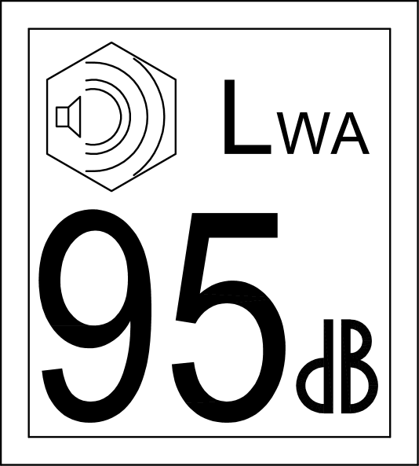
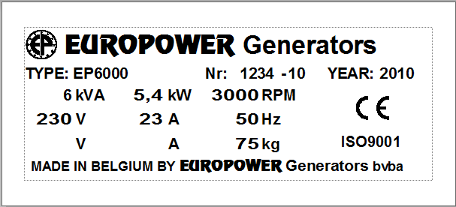

2.1. Здесь приведены примеры маркировочной таблички агрегатов фирмы EUROPOWER и этикетки «Звуковая мощность». Маркировочная табличка прикреплена на каждом нашем изделии и содержит важнейшие данные о конкретном агрегате. Наличие эмблемы «СЕ» свидетельствует о соответствии данного агрегата «Общим нормам безопасности оборудования» Европейского Союза. А этикетка «Звуковая мощность», показывающая уровень шумности работы агрегата, устанавливается только на тех агрегатах, которые соответствуют требованиям Европейских норм защиты от шума 2000/14/EC. Дополнительную информацию по этому вопросу Вы найдёте в технической документации EUROPOWER или на нашем веб-сайте www.europowergenerators.com.

2.2. Пиктограммы: это графические этикетки, помогающие при эксплуатации агрегата и предупреждающие об опасных местах. Некоторые из них применяются только на агрегатах с определёнными опциями или в специфическом исполнении, поэтому на агрегатах стандартного исполнения некоторые из пиктограмм могут отсутствовать.

 |  | EP_B
(1) | -  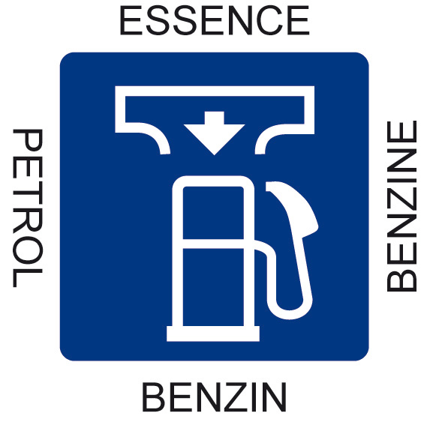 | Место заливки бензина в бак. Откройте пробку заливной горловины и проверьте уровень топлива. Аккуратно залейте топливо, не проливая его. Не заполняйте бак доверху. Условия использования агрегата могут требовать пониженного уровня топлива в баке. По окончании заправки надёжно закройте пробку бака. Пролитое топливо вредит окружающей среде, если пролилось – сразу вытрите его!
(4) | -   | Чтобы залить масло, откройте крышку маслозаливной горловины или выньте мерный шуп из его отверстия. Аккуратно залейте масло, не проливая его. Если пролилось – сразу вытрите его, соблюдая действующие правила и не нанося ущерба окружающей среде! Не выливайте масло на землю или в канализацию! По окончании заливки плотно закройте крышку горловины или установите на место мерный щуп!
(11) | -   | ОСТОРОЖНО! Опасность поражения электрическим током
(12) | -  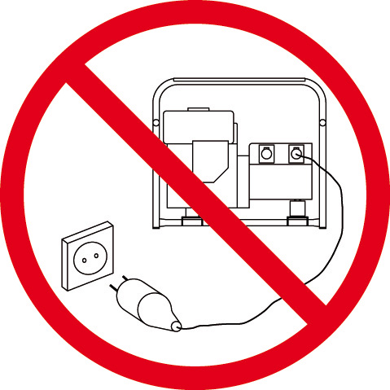 | Не подсоединяйте агрегат к электрической сети общего пользования или к каким-либо другим подключённым к ней установкам. При неправильном подключении вырабатываемый агрегатом ток может попасть в общую сеть, что для работающих на ней грозит поражением током. Кроме того, после восстановления напряжения в общей сети агрегат может взорваться, загореться или вызвать загорание в электросети здания.
(13) | -   | Клемма защитного заземления – сюда может быть подсоединён штырь заземления. Следуйте указаниям настоящего Руководства по использованию штыря заземления.
(22) | -   | ОСТОРОЖНО! Горячая поверхность. Может вызвать ожоги. Горячий двигатель или его выхлопная система могут вызвать серьёзные и даже смертельные ожоги. Не выполняйте никаких работ на работающем или неостывшем агрегате.
(23) | -   | Не курите, не пользуйтесь открытым огнём, не вызывайте искр вблизи электроагрегата, топливопроводов, топливного фильтра, топливного насоса и других возможных увлажнённых топливом деталей или источников паров топлива.
(24) | -   | Топливо очень легко возгорается и взрывоопасно, что может привести к ожогам и серьёзным травмам при заправке агрегата. До начала заправки остановите двигатель и дайте ему остыть.
(25) | -   | Выхлопные газы двигателя содержат ядовитую окись углерода («угарный газ») и при вдыхании могут вызвать смерть или серьёзные осложнения здоровья. Не эксплуатируйте агрегат в невентилируемых помещениях. Регулярно проверяйте газо-непроницаемость соединений деталей выхлопной системы двигателя.
(27) | -   | Для подъёма агрегата используйте только грузоподъёмные устройства, отвечающие требованиям действующих норм безопасности. Не допускайте резких перегибов подъёмных строп. Строго запрещается находиться в опасной зоне под поднимаемым грузом. Не перемещайте груз над людьми или жилыми территориями. Не оставляйте груз висящим на кране. Ускорения и торможения поднимаемого груза должны находиться в допустимых пределах.  Для подъёма тяжёлых грузов пользуйтесь только средствами достаточной грузоподъёмности, испытанными и допущенными к эксплуатации согласно действующим нормам безопасности.  Подъёмные крюки, петли, серьги и т.п. не должны иметь деформаций и должны воспринимать усилия, действующие только вдоль расчётной линии стропа.  Допускаемая грузоподъёмность крана сильно снижается, если усилия направлены под углом к весу поднимаемого объекта.  Для наибольшей безопасности и эффективности работы подъёмного оборудования все стропы должны располагаться возможно ближе к вертикали.  Размещайте кран так, чтобы груз перемещался вертикально.  Если такое расположение крана невозможно, примите меры, чтобы груз не тащился по основанию. Можно, например, использовать для подъёма два крана одновременно, расположенных так, чтобы угол перемещания груза каждого из них составлял не более 30° с вертикалью.

(28) | -   | ВНИМАНИЕ! Перед выполнением технического обслуживания агрегата ознакомьтесь с Руководствами по использованию и обслуживанию двигателя и генератора тока. Неправильное техническое обслуживание или неустранение выявленной неисправности может привести к аварии агрегата, ведущей к серьёзным и даже смертельным травмам.  Соблюдайте рекомендации по проверке компонентов агрегата и сроки их технического обслуживания согласно Руководствам по использованию и обслуживанию двигателя и генератора тока.

3. КРАТКОЕ ОПИСАНИЕ ЭЛЕКТРОАГРЕГАТА

Тип: EP400XE VG/S
Мощность и параметры тока: 10кВА непрерыв., 8кВт, 11A 3~400В / 4кВА непрерыв., 15A 1~230В
Генератор перем. тока: Sincro ARC400G2T
Макс. сварочный ток- постоянный 350A (при рабочем цикле 35%), 300A (при рабочем цикле 60%)
Диаметр электродов: макс. 6мм
Напряжение при сварке: 21.6В – 36.0В
Напряжение при зажигании дуги: 70В
Частота тока: 50Гц
Двигатель: VANGUARD 31pk, 2-хцилиндр., 895см³, 3000об/мин, с воздуш. охлаждением
Ёмкость топливного бака: канистра 20л
Длительностьработы без дозаправки: 2,8час (при нагрузке 75%)
Аккумулятор: пост.ток 12В – 45Aчас
Габаритные размеры: дл = 120см, шир = 64см, выс = 72см
Вес: 210кГ
Шумность работы: звуковое давление 77 дБ(A) на расст. 7м (LwA = 102дБ)

Эти электроагрегаты не соответствуют Директиве Европейского Союза по защите от шума 2000/14/EС – см. «Руководство по монтажу» в «Указаниях по встройке механических устройств согласно 2000/14/EС».

Основными компонентами данного электроагрегата являются: бензиновый двигатель VANGUARD 31pk с воздушным ожлаждением (3000об/мин), панель контроля и управления на двигателе, сварочный генератор пременного тока Sincro, панель контроля и управления на генераторе, канистра для топлива и рама.

Подробные технические данные о двигателе и генераторе содержатся в Инструкциях по их эксплуатации, прилагаемых к каждому агрегату.
Описание панели контроля и управления приведено в разделе 4.

4. ОПИСАНИЕ ПАНЕЛИ КОНТРОЛЯ И УПРАВЛЕНИЯ

На панели контроля и управления двигателя расположены:
- Ключ пуска агрегата
- Кнопка прикрытия воздушной заслонки

На панели контроля и управления сварочного генератора расположены:
- блок защиты от утечки тока в землю четырёхполюсный на ток утечки 30мA + термомагнитный четырёхполюсный предохранитель-прерыватель цепи на ток 10А – для защиты агрегата от электрической перегрузки и от короткого замыкания (с временем срабатывания по кривой «В» международных норм)
- переключатель диапазонов сварочного тока и режима работы «GEN=ГЕНЕРАТОР ТОКА»
- переключатель силы сварочного тока
- счётчик наработанных моточасов
- индикат. лампа наличия напряжения 230В/400В на разъёмах «ON=ЕСТЬ/OFF=НЕТ»
- 2 разъёма типа СЕЕ: 3-полюсн. на 16A 230В + 5-полюсн.на 16A 400В
- тепловой предохранитель на ток 15A для разъёма 3-полюсн. 16A 230В
- 2 гнезда для подключения сварочных кабелей

5. ПОЛЬЗОВАНИЕ ЭЛЕКТРОАГРЕГАТОМ

5.1 Пуск двигателя:

- проверьте уровень масла
- проверьте уровень топлива
- откройте кран подачи топлива – он расположен на топливной канистре.
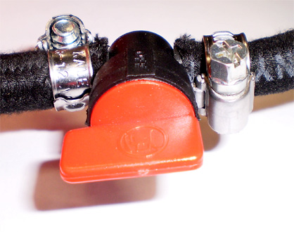ОТКРЫТ

- вытяните кнопку прикрытия воздушной заслонки
- запустите двигатель поворотом ключа
- когда двигатель заработал, через пару секунд утопите кнопку прикрытия воздушной заслонки
- для прогрева двигателя перед подключением нагрузки дайте ему поработать пару минут
- подключите токоприёмники

5.2. Подключение электрической нагрузки:

5.2.1. При использовании как как генератора тока:

- Установите переключатель диапазонов сварочного тока и режима работы в положение «GEN=ГЕНЕРАТОР ТОКА»
- Допускаемые для данного электроагрегата мощность электрической нагрузки и максимальная сила тока приведены на его маркировочной табличке.
- При перегрузке агрегата на однофазном разъёме напр. 230В установленный на альтернаторе тепловой предохранитель через короткое время сработает. В этом случае проверьте величину подключённой нагрузки, при необходи-мости уменьшите её и только после этого снова включите предохранитель.
- При перегрузке агрегата на трёхфазном разъёме напр. 400В установленный на альтернаторе термомагнитный предохранитель через короткое время сработает. Проверьте величину подключённой нагрузки, при необходимости уменьшите её и только после этого снова включите предохранитель.
- В случае короткого замыкания термомагнитный предохранитель сработает немедленно! Выясните и устраните причину короткого замыкания и только после этого включите термомагнитный предохранитель снова.

5.2.2. При использовании как сварочного генератора:

- Установите переключатель диапазонов сварочного тока и режима работы на выбранный Вами диапазон сварочного тока
- Установите в нужное положение переключатель силы сварочного тока
- Вставьте в гнездо « - » на панели генератора наконечник сварочного кабеля «МАССА» (другой конец этого кабеля подсоедините к свариваемой детали), а наконечник сварочного кабеля «ЭЛЕКТРОД» в гнездо « + »

Замечание: генератор позволяет вести сварку электродами всех типов с различными обмазками : обычной = «RUTILЕ», щёлочной = «BASIC», целлюлозной.

5.2.3. Использование агрегата в режиме источника тока и в режиме сварки:

- ПРЕДУПРЕЖДЕНИЕ! Агрегат не может одновременно использоваться и как сварочник и как источник тока. Одновременное использование приведёт к серьёзным повреждениям генератора тока.
- ВНИМАНИЕ! При работе агрегата в режиме сварки на раздаточных устройствах сохраняется напряжение, но оно низкое и нестабильное. По соображениям электробезопасности рекомендуется со время сварки токоприёмники от агрегата отключить.

5.3. Остановка сварочного агрегата:

- чтобы охладить двигатель, перед остановкой агрегата дайте ему пару минут порабоать без нагрузки
- остановите двигатель поворотом ключа стартера
- закройте кран подачи топлива
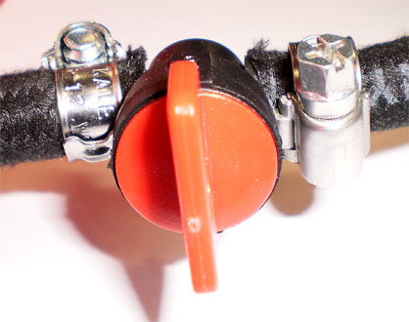ЗАКРЫТ

5.4. Защита:

  - двигатель: останов при недостаточном давлении масла
  - генератор тока:
    - блок защиты от утечки тока в землю (на разъёмах 400В и 230В) и термомагнитный предохранитель на разъёме 400В
    - тепловой предохранитель на разъёме 230В

5.5. Уход за агрегатом (см. также раздел 10) :

Все требующие обслуживания или замены детали и точки агрегата (воздушный фильтр, ручной насос для слива масла, крышка маслозаливной горловины, масляный фильтр, топливный фильтр, крышки коробок клапанов, свечи) имеют лёгкий доступ. Операции по плановому уходу за двигателем описаны в Инструкции по его эксплуатации. При неисправности двигателя или генератора тока свяжитесь с Вашим дилером.

5.6. Указания по технике безопасности для пользователей:

Электрические соединения наших сварочных агрегатов EP400XE в стандартном исполнении выполнены с блоком защиты от утечки тока в землю по TN-S -системе защитного заземления. Это означает, что количество (но не общая мощность!) одновременно подключаемых к агрегату токоприёмников, имеющих заземление (класса защиты 1 по западно-европейской классификации) и токоприёмников с двойной изоляцией» (класса защиты 2 по западно-европейской классификации), которые можно узнать по пиктограмме «квадрат в квадрате» на их корпусе, не ограничено.
Проконсультируйтесь с Вашим дилером о предписаниях норм по специфическому составу Ваших токоприёмников.
Чтобы обеспечить надёжное срабатывание термомагнитного предохранителя в случае короткого замыкания в сети, соотношение длины и сечения применяемых для подключения нагрузки кабелей должно соответствовать нормируемым требованиям страны использования агрегата.

Таблица: Требуемое Европейскими Нормами минимальное сечение (мм²) соедини-тельных кабелей в зависимости от их длины (м) и силы проходящего тока (А)

 | Длина кабеля | Длина кабеля | Длина кабеля
Сила тока,А | 0 до 50 метров | > 50 до 100 метров | > 100 до 150 метров
6 | 1.5мм² | 1.5мм² | 2.5мм²
8 | 1.5мм² | 2.5мм² | 4мм²
10 | 2.5мм² | 4мм² | 6мм²
12 | 2.5мм² | 6мм² | 10мм²
16 | 2.5мм² | 10мм² | 10мм²
18 | 4мм² | 10мм² | 10мм²
24 | 4мм² | 10мм² | 16мм²
26 | 6мм² | 16мм² | 16мм²
36 | 6мм² | 25мм² | 25мм²
50 | 10мм² | 25мм² | 35мм²

6. ВСТРОЙКА АГРЕГАТА

Проконсультируйтесь по этому вопросу с Вашим дилером или непосредственно с предприятием EUROPOWER Generators.

Для агрегатов без СЕ-сертификата соответствия IIA см. «Руководство по монтажу» в «Указаниях по встройке механических устройств согласно 2000/14/EС»

7. ПЕРЕЧЕНЬ ДЕТАЛЕЙ

Данный перечень относится к стандартному исполнению агрегатов рассматриваемых типов. В агрегатах с дополнительными опциями (например, с блоком защиты от пробоя изоляции, с дистанционным управлением, с системой автоматического пуска-останова двигателя и др.) могут иметь место некоторые отличия! За информацией о деталях для агрегатов с опциями обращайтесь к Вашему дилеру.

Кодовый номер детали Наименование детали

7.1. ЭЛЕКТРОАГРЕГАТ

120000050 амортизатор типа A 50/40мм с резьбой M10×25 (для генератора)
120001043 амортизатор типа B 40/30мм с резьбой M8×20мм (для двигателя)
170000003 аккумуляторная батарея напряжением 12В ёмкостью 45А.час
170000026 защитный колпачок клеммы аккумулятора (чёрный)
199000096 канистра 20л для топлива
199000097 каркас для крепления дет. 199000096
217000420 сварочный генератор переменного тока Sincro ARC400G2T 400A
302000311 двигатель VANGUARD 31рк 3000об/мин
910000022 алюминиевый U - профиль длиной 245мм для крепления аккумулятора
910000023 штанга с резьбой М6 длиной 240мм для крепления аккумулятора
910000132 рама агрегата
A217 кран подачи топлива

7.2. ДЕТАЛИ ДЛЯ ТЕХНИЧЕСКОГО ОБСЛУЖИВАНИЯ АГРЕГАТА

130000015 бензиновый фильтр на бензопроводе диа. 8мм
217990077 щётки и щёткодержатель
398002030 очищающий элемент воздушного фильтра
398002031 элемент предварительной очистки воздушного фильтра
398220160 масляный фильтр
A221 свеча
A222 уплотнение крышки коробки клапанов

8. ЭЛЕКТРИЧЕСКИЕ СХЕМЫ

См. электрические схемы в Инструкциях по эксплуатации двигателя и по эксплуатации генератора и схемы EUROPOWER,прилагаемые к данному Руководству.

9. ГАБАРИТНЫЕ РАЗМЕРЫ

Запросите через Вашего дилера предприятия EUROPOWER

10. УХОД ЗА АГРЕГАТОМ

10.1. Генератор переменного тока:

генераторы этих агрегатов НЕ требуют специального технического обслуживания. Достаточно одновременно с регламентным техническим обслуживанием двигателя осматривать видимые детали генератора, а также одновременно проверять состояние подшипника ротора генератора и состояние угольных щёток коллектора.
Расчётный срок службы щёток составляет 2500 – 3000 моточасов.

10.2. Двигатель:

Периодичность регламентного технического обслуживания двигателя указана в Инструкции по его эксплуатации.
Обратите внимание : при выпуске агрегата с предприятия его двигатель заправлен маслом типа вязкости 15W40, предназначенным для использования при температурах не ниже минус 10°C. Качество масла по эксплуатационным свойствам должно быть не ниже API SJ/CF-4.
Для эксплуатации агрегата при температуре окружающей среды до –20°С следует применять масло вязкости 10W40 а при температуре до –30°С - масло вязкости 5W40.
В этих условиях качество масел по уровню эксплуатационных свойств также должно быть не хуже API SJ/CF-4.

11. ПЕРЕВОЗКА И ХРАНЕНИЕ

Чтобы топливо не вылилось из агрегата при его перевозке или временном хранении, агрегат должен в это время находиться в близком к вертикали нормальном рабочем положении, а ключ его стартера стоять в положении «OFF – ВЫКЛЮЧЕН».

При перевозке агрегата:
- Закройте кран подачи топлива (при его наличии)
- Не заполняйте топливный бак до самого верха – уровень топлива не должен достигать низа заливной горловины.
- Не пользуйтесь агрегатом во время движения транспорта.
- Не допускайте работы агрегата в замкнутом транспортнм средстве и используйте его в хорошо вентилируемом помещении.
- Предохраняйте агрегат от воздействия прямых солнечных лучей, когда он находится внутри транспортного средства. При длительном нахождении агрегата в закрытом транспортном средстве бензин может испаряться из топливного бака, вызывая опасность взрыва.
- Избегайте длительной езды по плохим дорогам с агрегатом на борту. Если это неизбежно, слейте заранее топливо из бака.

Перед постановкой агрегата на длительное (более двух месяцев)хранение:
- Выберите для этого помещение с умеренной влажностью и запылённостью.
- Слейте топливо из агрегатов с бензиновым двигателем.
- Слейте топливо из бака в подходящую для бензина ёмкость.
- Установите кран подачи топлива (при его наличии) в положение «ON – ОТКРЫТ», вывинтите сливную пробку поплавковой камеры карбюратора и слейте бензин в подходящую для этого ёмкость.
- Установите кран подачи топлива в положение «OFF – ЗАКРЫТ» и плотно закрутите сливную пробку карбюратора.

ПРЕДУПРЕЖДЕНИЕ
Бензин легко воспламеняется и при определённых обстоятельствах становится взрывоопасным.
- Не курите, не допускайте открытого огня и искр вблизи его местонахождения. Вывинтите свечи и залейте в цилиндры по чайной ложке чистого моторного масла. Проверните несколько раз вал двигателя, чтобы масло распределилось по поверхности цилиндров, после чего установите свечи на место. Установите наконечники свечных проводов на свечи.
- Замените масло в двигателе.
- Чтобы продлить срок службы аккумулятора, отсоедините его и поставьте на «капельную» подзарядку.

